생산일보 MES LOT 사업계획서 작성 예시
파이언스 | 2026년 10월 31일
2개 공정의 현장 기록과 LOT 이력을 연결하는 가상 작성 샘플입니다. 우리 공장의 범위·견적·실측값으로 바꾸고, 선택한 개별공고의 공식 서식으로 옮겨 작성하세요.
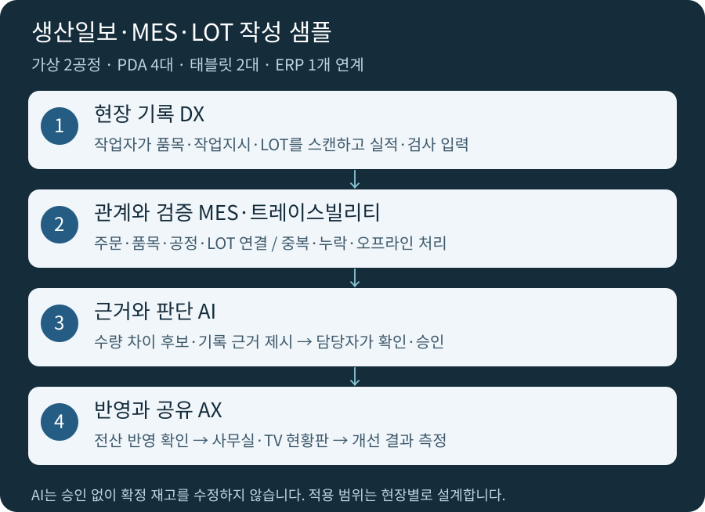

가정한 구축 범위
구분 | 이 예시의 범위
현장 | 2개 공정, PDA 4대, 태블릿 2대, 라벨 프린터 2대
시스템 | 생산일보·LOT·검사·출하 이력, ERP 1개 연계 범위
AI | 수량 차이 후보·근거 조회·담당 승인 지원 시범
제외·확인 | 전 공장 확대, 설비 자동제어, 자동 발주 등은 별도 범위. TV 장비는 기존 장비 활용 가정
고객사 이름·선정 실적·실측 개선 성과를 사용하지 않은 설명용 예시입니다.

문제에서 검수까지 작성하기
계획서 항목 | 작성 예시
현황과 근거 | 종이 생산일보(일지)를 작업 종료 후 엑셀·ERP에 다시 입력한다. 사무실이 실적·재공·검사 상태를 늦게 확인한다. 실제 제출에는 업무 표본·기록 시각·조회 소요시간을 첨부한다.
목표 | 작업지시·품목·공정·LOT를 현장 입력 시점에 연결하고 재입력·누락 확인을 줄인다. 목표값은 기준기간 실측 후 정한다.
데이터 관계 | 주문→작업지시→공정→품목·LOT→실적·검사→출하 관계와 정정 규칙을 정의한다. 온톨로지는 관계·의미·규칙을 명확히 하는 방법이며 별도 그래프 제품은 필요에 따라 선택한다.
AI 역할 | AI가 차이 후보와 근거 기록을 제시한다. 담당자가 확인·승인하고 시스템 반영 결과를 검증한다. 확정 재고를 승인 없이 자동 수정하지 않는다.
실행과 역할 | 현장 조사→관계·화면·연계 설계→시범 공정→현업 시험→교대별 교육→효과 측정. 도입기업은 기준정보·승인·현업 판단, 공급기업은 구현·시험·교육·오류 대응을 맡도록 합의한다.
산출물 | 공정·관계도, 기능·연계 명세, 단말 구성, 시험 결과, 교육·운영 절차, 성과 측정 기록

완료 검수와 효과 측정
대상 | 확인 방법
입력·이력 | 중복 요청에도 1회 반영. 오프라인 복구·정정·분할·재작업 이력 추적
연계·AI | ERP 부분 실패와 재처리, 근거·권한·승인·결과 확인 시험
재입력 시간 | 같은 대상·기간으로 일별 재입력·확인·수정 시간 비교
추적·지연 | 원자재→출하 조회시간, 발생→전산 반영시각 차이 비교
목표 계산 예시: 일 60분에서 30분이면 (60−30)÷60=50% 감소. 가상 목표이며 실제 인건비 지출 감소와는 별도로 평가합니다.

사업비 산출과 기업부담 예시
금액 단위: 만원. 모든 단가·투입·인정 구분은 설명용 가정입니다. 공고의 실제 비목과 산정 방식, 공급사 상세 견적을 적용하세요. 인일은 1명×1일입니다.
산출 항목 | 수량 × 단가 | 공급가액
현장 분석·설계 | 10인일 × 60 | 600
생산일보·MES 기능 | 50인일 × 60 | 3,000
LOT 이력 연결 | 20인일 × 60 | 1,200
ERP 연계 | 10인일 × 60 | 600
산업용 PDA | 4대 × 100 | 400
현장 태블릿 | 2대 × 80 | 160
라벨 프린터 | 2대 × 70 | 140
현장 통신 구성 | 1식 × 300 | 300
통합 시험·검수 | 10인일 × 60 | 600
현장 교육·전환 | 5인일 × 60 | 300
AI 확인 지원 시범 | 10인일 × 70 | 700
대상 외 공정 개선 | 1식 × 2000 | 2,000

계산 순서
구분 | 가정·계산 결과
공급가액 | 10,000 = 인정가정 8,000 + 제외가정 2,000
지원금 | 8,000 × 50% = 4,000 (회당·잔여한도 충분 가정)
기업 구축 준비액 | 인정분 자부담 4,000 + 제외비용 2,000 + 부가세 1,000 = 7,000
별도 운영 계획 | 월 50 × 12개월 × 1.1 = 660. 구축비와 중복되지 않는 종료 후 운영비
구축과 운영 합계 | 7,660. 부가세 환급 전 기업 준비액, 지원금 지급 시점·선집행은 별도 확인
엑셀에서 수량·단가·지원비율·회당 한도·누적 잔여한도·운영비를 수정합니다. 현물·지방비·비목별 제한이 있는 사업은 추가 계산이 필요합니다.

우리 공장에 맞춰 작성할 양식
작성 항목 | 우리 공장 내용
선택 공고·공고번호·확인일 | [입력]
기존 수준·과거 지원·목표 수준 | [입력]
대상 공정·교대·제외 범위 | [입력]
문제와 원본 근거 | [입력]
데이터·LOT 관계·기존 시스템 | [입력]
단말 수·통신·ERP 연계 범위 | [입력]
AI 근거·승인·오류 대응 | [입력]
산출물·검수·역할·일정 | [입력]
현황·목표·산식·측정기간 | [입력]
견적·지원금·부담·운영비 | [엑셀 산출표와 대조]

제출 전에 확인할 질문
□ 기능·공정·단말 수가 계획서와 견적에서 같은가?
□ 비목·인정 여부·지원비율·한도·지원이력을 확인했는가?
□ 전산 반영 실패·중복·오프라인·권한 시험 기준이 있는가?
□ 성과값은 실제 측정했으며 가정값과 구분했는가?
□ 세금·현금/현물·선지급·운영비의 기업 부담을 확인했는가?
□ 공식 제출서식·서명·유효기간·최종 접수증을 확인했는가?

관련 안내
작성 예시: https://pience.net/insights/smart-factory-project-plan-example
사업비 계산: https://pience.net/insights/smart-factory-project-budget
지원조건 출처: 2027 스마트 제조혁신 지원사업 통합공고(중기부 제2026-620호), 2026.10.30, 3~4쪽. 개별공고 조건을 후속 확인합니다.

